Vytváříme RDF z tabulek
Budeme využívat program OpenRefine (https://openrefine.org/), který je open source. OpenRefine slouží k transformaci a čištění dat. Abychom mohli pracovat s RDF, potřebujeme rozšíření RDF Transform.

Instalace
Chcete-li instalovat OpenRefine, zvolte verzi podle svého operačního systému také podle toho, zda máte nainstalovanou Javu (stačí JRE). Pokud si nejste jistí, zvolte verzi s Javou.

Rozšíření můžete nainstalovat tak, že stáhnete zip z https://openrefine.org/extensions
(v našem případě najděte Latest Release na https://github.com/AtesComp/rdf-transform) a rozbalíte jeho obsah do adresáře openrefine-<verze>/webapp/extensions. Takže v našem případě přibude do webapp/extensions adresář rdf-transform.

Vytvoření projektu
- Spusťte OpenRefine
- Vytvořte projekt tím, že nahrajete data:
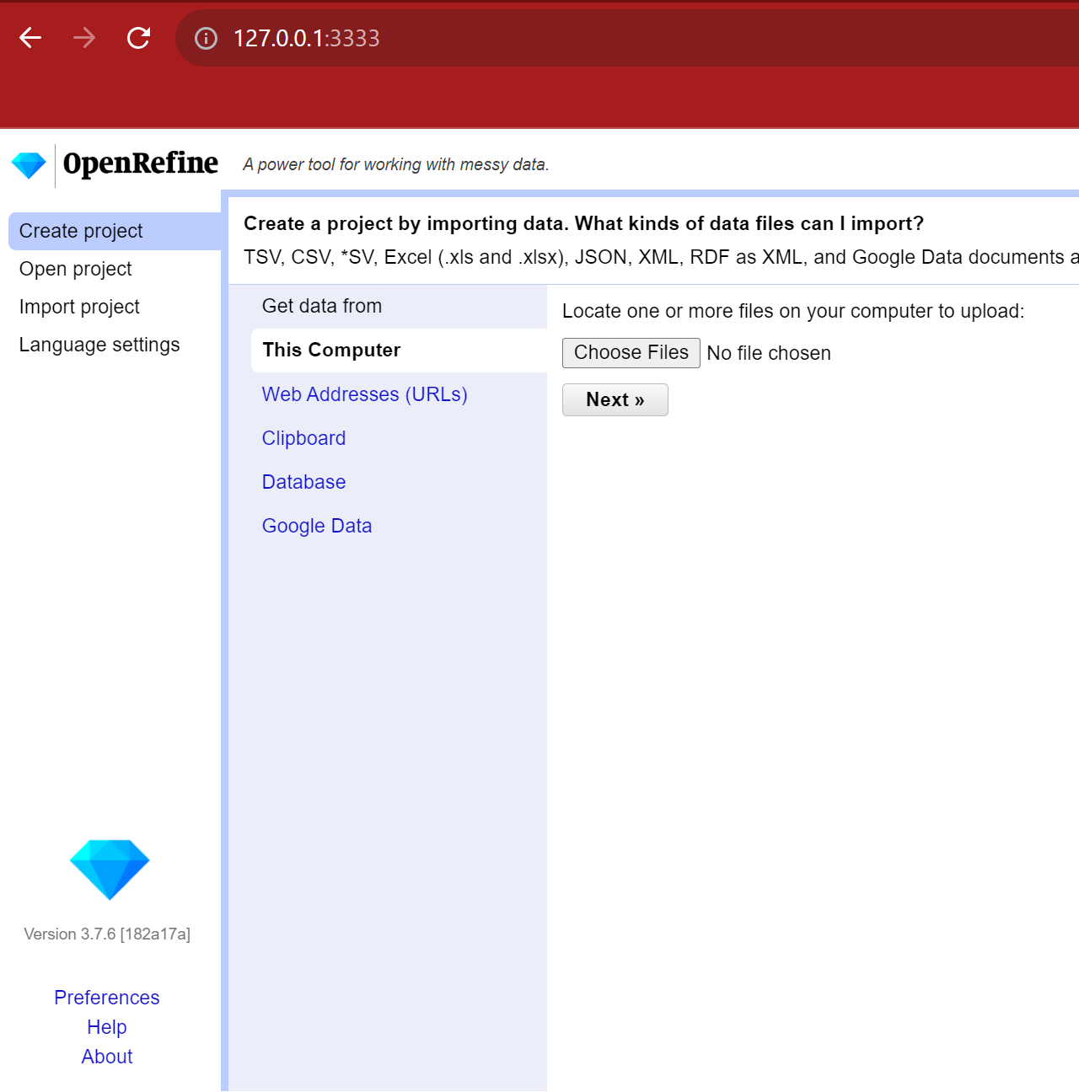
Máte k dispozici soubor OpenRefineExample.csv. Jde o formát Comma Separated Values (CSV), který lze snadno otevřít v textovém editoru i v Excelu.
Zkontrolujte nahraná data a pokud je všechno ok, zvolte Create project.
- Zkonvertujte data narození na typ datum: Zvolte All/Edit All columns/To date a vyberte sloupec Birthdate.
- Vytvořte sloupec Name, který bude obsahovat jméno a příjmení pro každého člověka. U Given Name zvolte Edit column/Join columns. Jako separator dejte mezeru:
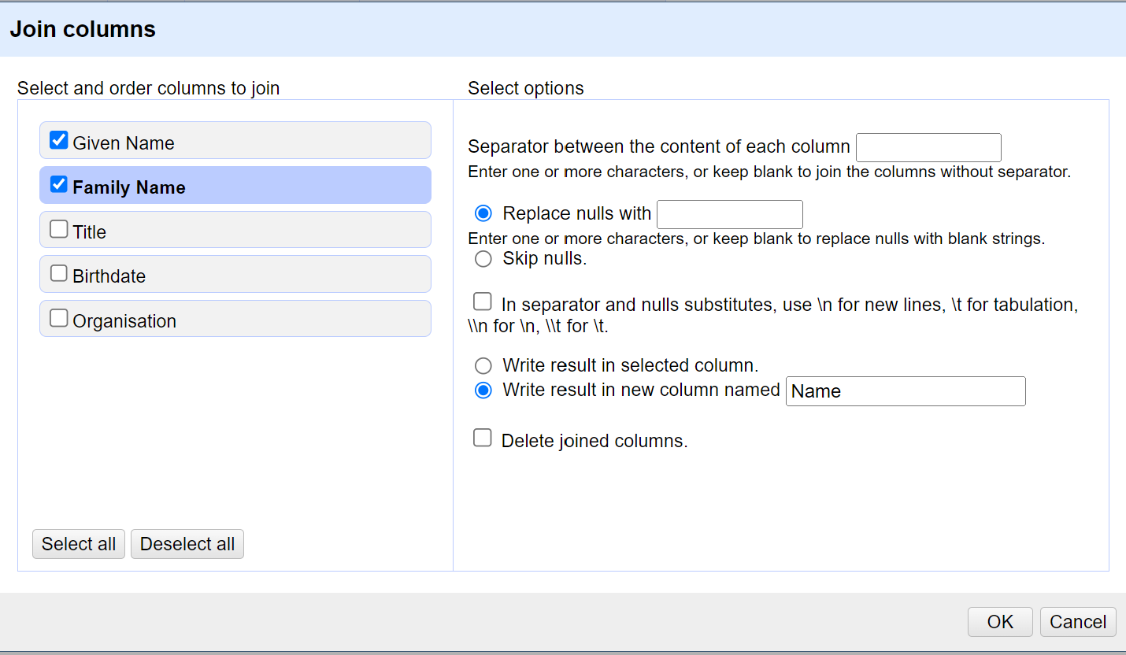
- Otevřete RDF Transform/Edit RDF. Podívejte se na případný výsledek transformace v Preview.
- Změňte Base IRI na něco, co dává smysl: http://examplepersons.org/ontology# například.
- Upravte způsob, jakým se indexují instance kliknutím na R: [Index].
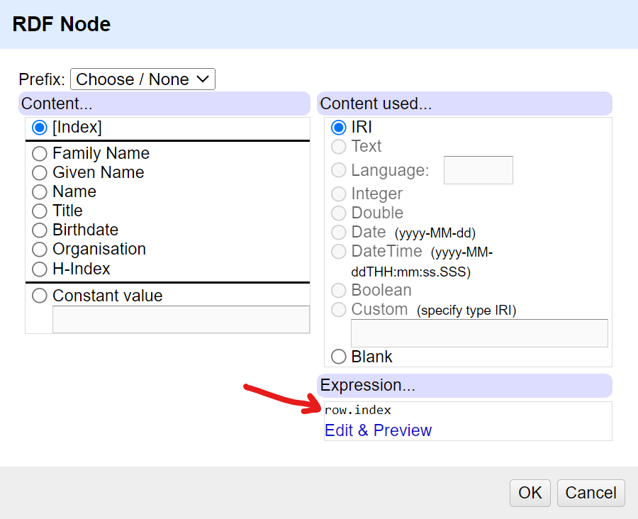
Změňte row.index na “Person”+value.
- Podívejte se na Preview.
- Upravte datum na typ date. Podobně upravte H-Index na celé číslo.
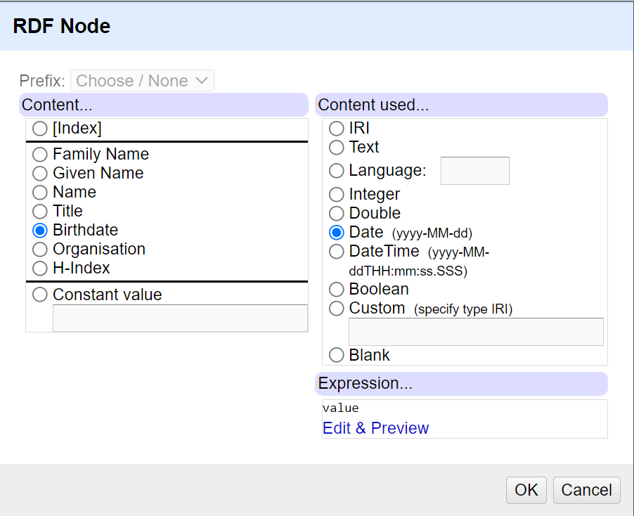
- Propojte třídy se známými ontologiemi. Nabízí se FOAF. Přidejte prefix foaf a URI. Můžete použít http://prefix.cc/ pro vyhledání URI.
- Klikněte na :Name a změňte jej na foaf:name, podobně Family Name, Given Name a title.
- Zkontrolujte Preview.
- Propojte data s ontologií schema.org - ta obsahuje birthDate i affiliation.
- Bohužel ani FOAF ani schema.org nenabízejí relaci “má H-Index”. Vytvořte ji tedy v naší ontologii - změňte “H-Index” na “:hasHIndex”.
- Zkontrolujte Preview a uložte.
- Bylo by dobré mít organizace propojené s entitami s URI. K tomu použijte Reconciliation na sloupec Organization. Zvolte Start Reconciliation.
- Vyberte Wikidata. Prohlédněte nalezené možnosti. Vyberte organization a zahajte hledání. Některé organizace se našly jednoznačně, některé je třeba zjednoznačnit ručně.
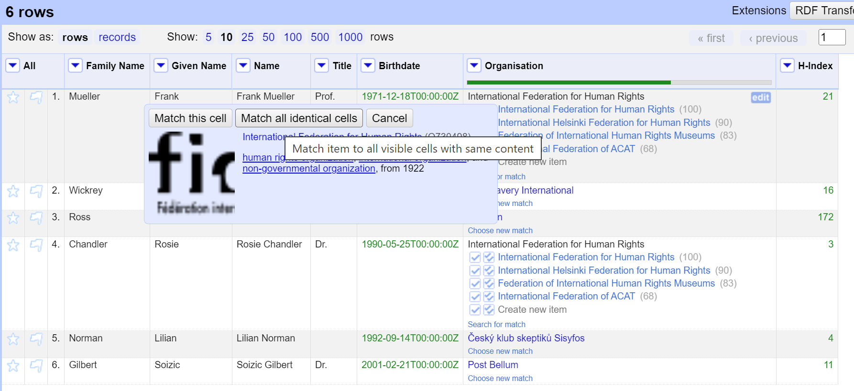
- Přidejte sloupec OrganisationID, kde bude ID z Wikipedie. Zvolte znovu Reconcile u Organisation, potom Add entity identifiers column.
- Přidejte zemi, ve které organizace sídlí. Zvolte Organisation/Edit Column/Add columns from reconciled values. Zvolte country.
- Vyberte sloupec OrganisationID a zvolte Reconcile/Use values as identifiers.
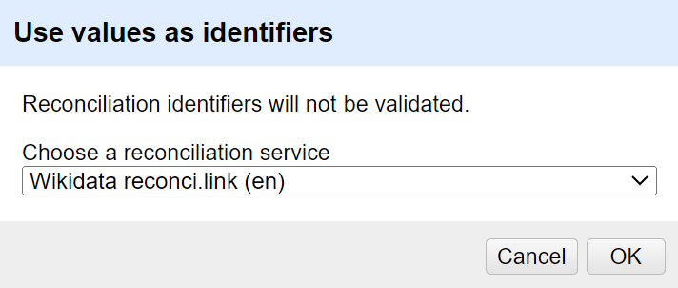
- Jděte zpět na RDF Transform/Edit transform. Přidejte jmenný prostor wd (WikiData http://www.wikidata.org/entity/)
- Změňte objekt affilitation na OrganisationID místo Organisation. Zvolte typ IRI a správný jmenný prostor.
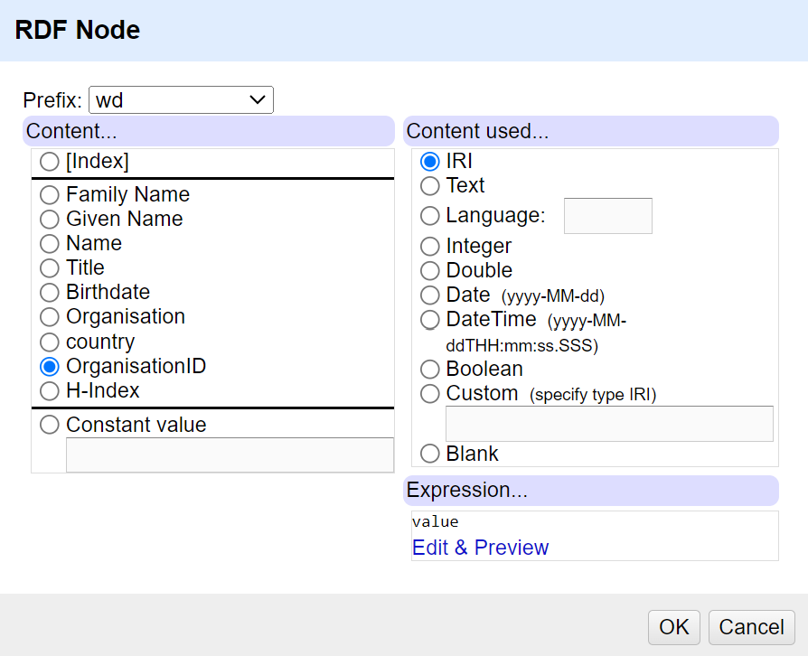
- Přidejte třídu foaf:Person k lidem. Přidejte třídu schema:Organization k organizacím.
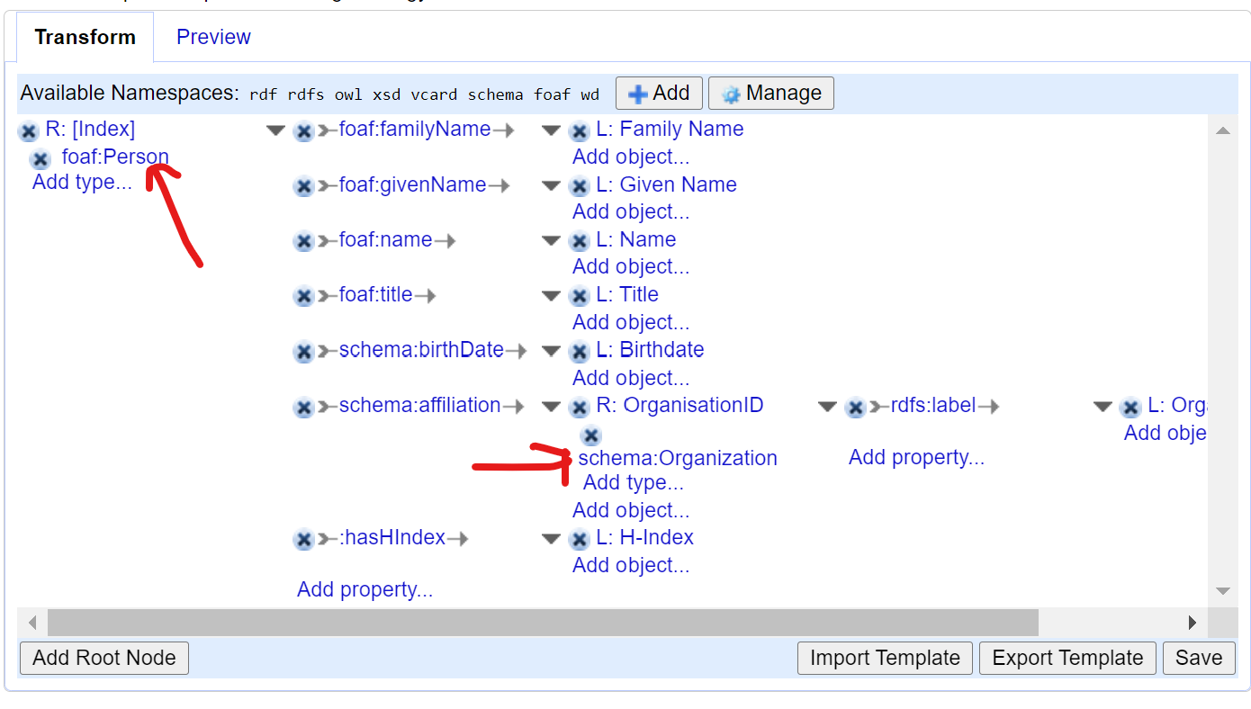
- Exportujte tabulku ve zvoleném formátu RDF pomocí Export/RDF Transform (vpravo nahoře). Můžete si ontologii prohlédnout v Protégé nebo vygenerovat graf ve validátoru
https://medium.com/wallscope/creating-linked-data-31c7dd479a9e

